2013年七年级下册科学期末卷
一、我会选（本题20小题，每小题2分，共40分。每小题只有一个选项是正确的，不选、多选、错选均不给分）
1、今年我国西南地区发生严重的旱灾。科学家也预言：“水不久将成为一个深刻的社会危机。”请分析“水危机”的主要原因（ ）
A．地球上水很少，不能满足人类需要
B．由于地球表面气温的作用，水会被不断蒸发掉
C．淡水资源不充足，分布又不很均匀，而且人类活动使水不断受到污染，使淡水资源越来越紧缺
D．土地沙漠化，使空气中的水蒸气不断减少
2、将0℃的冰投入到0℃的水中，则（ ）
A．冰全部熔化成水 B．水凝固成冰
C．冰不熔化，水也不凝固 D．无法判断能源
3、下列物质属于混合物的是（ ）
A．洁净的空气 B．双氧水 C．冰水混合物 D.二氧化碳气体
4、下列现象与蒸发无关的是（ ）
A．固体清香剂时间长了会消失 B．热天，狗伸出舌头散热
C．用电热吹风机把湿头发吹干 D．夏天，在教室的地上洒水降温
5、下列关于溶液的说法正确的是（ ）
A．凡是均一，稳定的液体都是溶液
B．凡是溶液一定是混合物
C．凡是溶液一定是无色，均一，稳定的混合物
D．溶液中的溶剂一定是水
6、下列物质在氧气中燃烧，能发出白光的是（ ）
A．木炭 B．硫黄 C.氢气 D．红磷
7、氧气是人类维持生命不可缺少的物质。下列关于氧气的叙述中，错误的是（ ）
A．氧气约占空气体积的1/5 B．氧气是一种可燃性气体
C．舍勒是最早制得氧气的科学家 D．氧气是一种化学性质比较活泼的非金属单质
8、下列属于溶液的是（ ）
A． 泥水 B． 牛奶 C ．矿泉水 D． 蒸馏水
9、用饱和氯化钴溶液制成的指示纸，在空气湿度大的时候，指示纸呈现的颜色 （ ）
A．无色 B．蓝色 C．红色 D．白色
10.初级消费者体内的能量，其去路不包括下列哪项( )
A 用于自身生命活动 B 被第二营养级的其它生物获得
C 通过呼吸作用消耗 D 被分解者通过呼吸作用散失到环境中去
11.构成能量金字塔的第一营养级总是( )
A 生产者 B 初级消费者 C 次级消费者 D 分解者
12、夏天想喝到凉爽的饮料，可以自制小冰箱，即把一种物质放入一定量的水中，就可以形成低温小环境．这种物质可以是（ ）
Ａ． 食盐 Ｂ． 蔗糖 Ｃ．氢氧化钠 Ｄ． 硝酸铵
13．关于人类生殖和发育过程的叙述，正确的是( )
A．卵细胞和精子中均含有23条染色体，分别表示为22＋X和22＋Y
B．卵细胞在输卵管内受精，到达母体子宫后，才开始进行发育
C．婴儿的诞生标志着人体生长发育的开始
D．生殖器官的发育和成熟，是青春期发育最突出的特征
14、如图所示是硫和铁丝分别在氧气中燃烧的实验示意图。
这两个反应（ ）
A．都放出热量 B．都生成气体
C．都能在常温下反应 D．都产生蓝紫色火焰
15、检验二氧化碳气体在集气瓶中是否集满的方法是 （ ）
A.向集气瓶中加澄清石灰水
B.向集气瓶中滴加紫色的石蕊试液
C.在集气瓶口放一根燃着的木条
D.将燃着的木条伸入集气瓶中
16、若用“●”表示氢原子，用“○”表示氧原子，则水分子的模型可表示为 （ ）
A.● B.○ C.●● D.●○●
17．女性生殖系统中，产生卵细胞的结构和受精的场所分别是 ( )
A．卵巢 子宫 B．卵巢 输卵管
C．子宫 输卵管 D．子宫 阴道
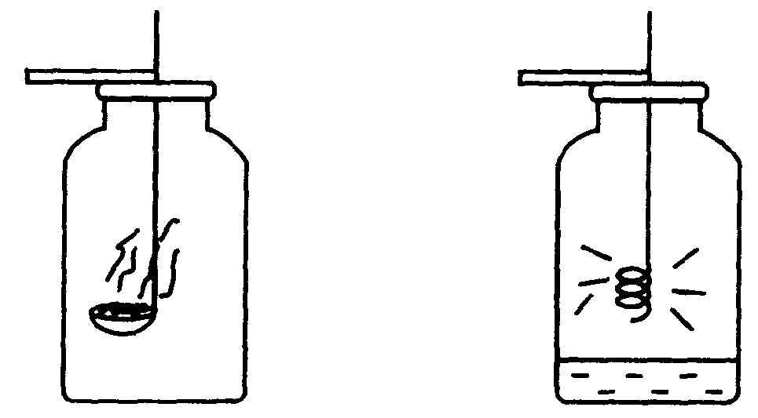
18、用量筒量取20ml水时，正确的读数应使视线与量筒内液体的凹形液面的最低处保持水平。若某同学仰视读数，则实际水量应为（ ）
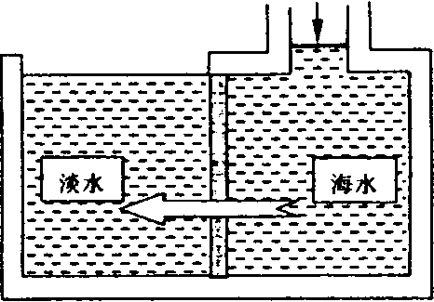
A ．大于20ml B． 等于 20ml C． 小于20ml D． 无法确定
19. 海水淡化可采用膜分离技术。如图所示，对淡化膜右侧的海水加压，水分子可以透过淡化膜进入左侧淡水池，而海水中的各种离子不能通过淡化膜，从而得到淡水。对加压后右侧海水成分变化进行分析，正确的是（ ）
A. 溶质质量增加 B. 溶剂质量减少
C. 溶液质量不变 D. 溶质质量分数减小

20、下表是三种气体的密度（在相同条件下测定）和溶解度（相同条件下测定）。实验室要收集SO₂气体，可采取的方法是 （ ）

 | H₂ | CO₂ | SO₂
溶解度(g) | 0.0001603 | 0.1688 | 11.28
密度(g／L) | 0.08987 | 1.975 | 2.716
A．排水集气法 B．排空气法
C．向上排空气法 D．向上排空气法或排水法

二、填空题（共35，每空1分。共35分）
21．图1是大豆种子和玉米种子的结构图。
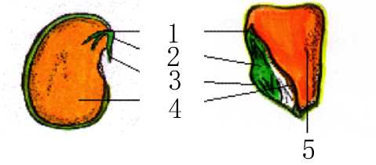
（1）指出图标号所指部分的结构名称：
图1
[1] ； [2] ；
[3] ； [4] ；
[5] 。
（2）[1]将来发育成 ；
[3]将来发育成 。
22、科学是不断变化和发展的，历史上有很多重大的科学历史事件。如： 用实验证明了空气主要是由氧气和氮气组成的； 实验证明了大气压强的存在而且很大。
23、据报载，阿根廷的科技人员发明了一项果蔬脱水的新办法——升华脱水法。其原理很简单：先将果蔬冷冻后，放入低温的环境中，使冰直接从固态变成 态，这个过程中，冰要从周围环境中 （填“吸热”或“放热”）。
24、空调公交车上分别有冷气出口和暖气出口，但一个在上，一个在下，利用你学过的知识判断：
气出口在下， 气出口在上。理由是 。
甲
乙

25、装满氧气的集气瓶，按右图所示，用带火星的木条分别以甲乙两
种方式迅速插入，观察到木条复燃，且在甲中燃烧比在乙中燃烧
更旺。上述实验说明了氧气具有的性质是：
(1) ;
(2) 。

26、冬天湖面结冰时，在湖底的鱼类等水生生物还能生存，是因为湖底水的水的密度最大，温度在_______℃左右，没有结冰。因此水中的生物能够生存。这时水的密度为 ,读作_________，它表示的意义是____ __ ___ _ 。
27、2008年5月12日，一列载有500t汽油的火车途径宝成铁路109隧道时起火。消防官兵迅速将隧道两端封口，并不停地向隧道里注水，由于方法得当，终于成功灭火，请分析他们的灭火方法所依据的原理是 和 。
28．小明在探究花粉萌发和花粉管生长的条件时进行了下列实验：
① 称量硼酸10mg，加入1000ml蒸馏水溶解，使其浓度成10mg/L的硼酸溶液。
② 称量蔗糖15g和琼脂0.5g，加入上述硼酸100ml，加热使它们完全溶解（加热后补入蒸馏水，使其最后容积为100ml），冷却后放入冰箱备用。
③ 用玻璃棒挑取少许上述培养基于载玻片中央，用镊子夹取少许丝瓜花粉撒于培养基上，然后用一个小盖子盖住载玻片上的培养基，放在25⁰C左右的条件下。
④ 5—10分钟后，将载玻片放在显微镜下观察花粉粒的萌发和花粉管的生长。
请根据以上实验回答下列问题：
图4
（1）从实验可知：花粉萌发和花粉管生长的条件是
以及含有 和 等的培养基。
（2）他在显微镜下看到的花粉萌发和花粉管如图4，请你帮
他图中标号的名称：
[1] ；[2] ；[3] 。
（3）他在实验中看到：精子是在 过程中形成的。
29．下图是吉林大学农学院奶牛繁育基地成功培育携带外源赖氨酸基因的克隆奶牛的过程示意图，请据图回答：
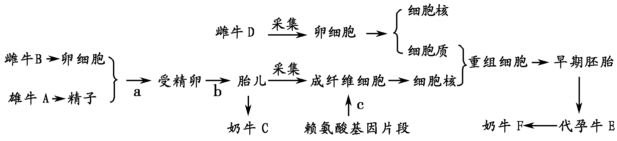
(1)a表示________过程，b表示细胞的________过程。
(2)牛F的毛色一定和牛________的一样，原因是________。
(3)若控制赖氨酸合成的基因被成功转入并在奶牛F中得到表达。说明________。
(4)简述过程c的操作流程：__________________________________________
_________________________________________________________________。

30、溶解度曲线为我们定量描述物质的溶解性强弱提供了便利。
请你根据右图的溶解度曲线回答下列问题：
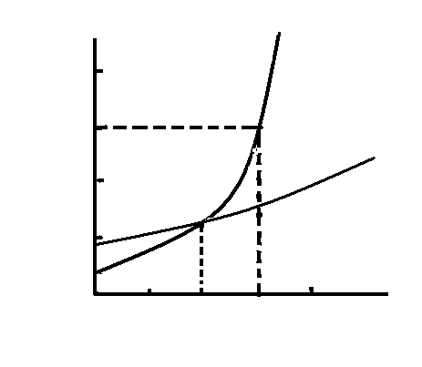
(1) 20℃时，甲物质的溶解度 (填“大于”、
溶解度/g/100g水
0
温度／C
O
20
40
60
80
20
40
60
80
甲
乙
“等于”或“小于”)乙物质的溶解度。
(2) __ _ ℃时，两种物质的溶解度相等。
(3) 60℃时，甲物质的溶解度为 ；
此时将80 g 甲物质放入100 g水中，溶液质量为 g，
若要使该溶液变为不饱和溶液，从温度上可以采取的措施是

31、工业制取氮气和氧气的方法是分离空气，如图，从微观的角度分析：
（1）空气由气态变为液态，体积变 了（大，小，不变）。
（2）用燃着的小木条置于烧杯口，小木条火焰熄灭，说明先出来的是
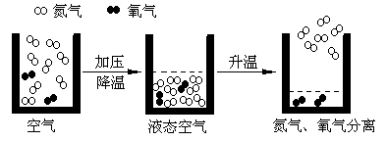（3）分离液化空气获得液氧和液氮的原理是：
三、实验（共25分）
32、从事科学实验的重要环节是进行科学实验的设计。科学实验的正确步骤应为：
（1）明确实验目的（2）收集有关资料（3）设计合理方案（4）进行科学实验。请你按照双上四步，完成以下实验设计，（所用装置图用序号表示）：
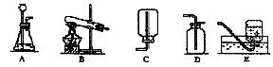
在实验室中，常用加热固体NH₄Cl和Ca(OH)₂混合物的方法制取氨气，反应生成CaCl₂、H₂O和NH₃。已知在标准状况下，氨气的密度为0.771g/L，空气的密度为1.293g/L，且在常温常压下，1体积水能溶解700体积的氨气。
（1）明确实验目的：实验室制取氨气。
（2）有关资料：实验反应条件 ；氨气的密度 于空气密度且 水。
（3）设计合理方案：发生装置选用 ，收集装置选用 。
（4）进行科学实验。

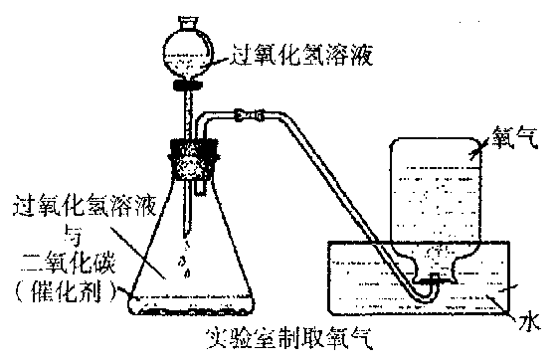
33．右图是实验室制取氧气的一种装置，请回答下列问题．
A
B
(1)请写出仪器的名称：
A___________ B ____________
(2) 写出反应的文字表达式

(3)用排水法收集氧气时，不正确的操作
是 。
A．集气瓶装满水，不留空气泡，使
所得的氧气纯净.
B．瓶口向下，直立水槽中，以使集
气瓶中的水能被氧气充分排出
C. 当气泡连续、均匀地冒出时再去收集
D．当导管开始有气泡冒出时，应立即收集，以免氧气浪费
(4)由于氧气的密度大于空气的密度，所以收集氧气时还可以用向 排空气法(选填“上”或“下”)。

34、“空气中氧气含量的测定”有多种方法。甲生设计了如图1如示的实验方案：在燃烧匙内盛过量红磷，点燃后立即插入集气瓶内，塞紧橡皮塞，待红磷火焰熄灭，集气瓶冷却至室温，打开铁夹，水注入集气瓶。回答下列问题：
(1)反应结束后，打开铁夹，水自动注入集气瓶的直接原因是
(2)若空气中氮气也能和红磷反应，能否用该方法来测定空气
中氧气的含量？
(3)丙生想利用氧气和某种金属的反应，来测定空气中的氧气含量。他选择利用下列仪器、药
品：①带瓶塞的l000ml烧瓶②电子天平（称量精度为0.01克）③酒精灯④某种金属粉末。他
的实验步骤如下：准确称量某种金属粉末的质量（足量），将其放入烧瓶，塞紧瓶塞，放置一
段时间后，倒出烧瓶中粉末，并称其质量。写出丙生的实验思路

- 在电解水的实验中，与电池负极相连的试管a得到 ，与电池正极相连的试管b得到 ，两种气体的体积比是 。
试回答：
⑴验证试管a中的气体的方法是 ；
⑵验证试管b中的气体的方法是 ；
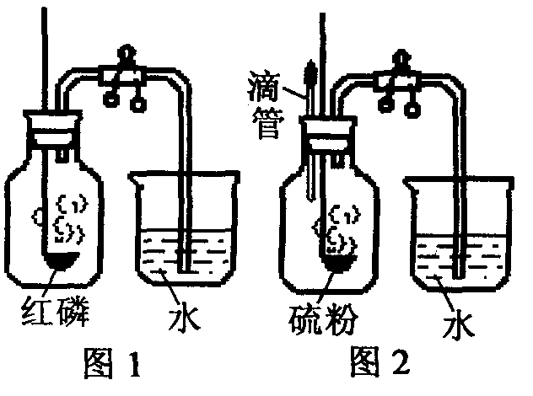
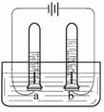

一、我会选（本题20小题，每小题2分，共40分）
题号 | 1 | 2 | 3 | 4 | 5 | 6 | 7 | 8 | 9 | 10
答案 | C | C | A | A | B | A | B | C | C | B
题号 | 11 | 12 | 13 | 14 | 15 | 16 | 17 | 18 | 19 | 20
答案 | A | D | D | A | C | D | B | A | B | C

二、我会填（共35，每空1分。共35分）
21、29、（1）胚芽；胚轴；胚根；子叶；胚乳。 （2）茎和叶；根。

22、 甲 丙 22、 拉瓦锡 马德堡半球试验
23、 气 吸热 24、 冷 暖 热气密度小向上运动，冷气密度大向下运动
25、(1) 氧气具有助燃性 (2) 氧气的密度大于空气大
26、_4__℃ 1g/cm³ ___1克每立方厘米__ _ 每立方厘米的水质量为1克__
27、 降低温度至着火点以下 隔绝空气
28、（1）适宜的温度；蔗糖；硼酸。 （2）萌发孔；花粉管；精子。 （3）花粉管的生长。
29、(1)受精(作用) 分裂、生长和分化(分裂、分化) (2)C 该牛为牛F提供细胞核(细胞核是遗传的控制中心) (3)基因控制着生物性状的表达(基因控制生物的性状) (4)将控制合成赖氨酸的基因(目的基因)，转入到奶牛C的成纤维细胞内，让控制赖氨酸合成的基因得到表达。(表述合理即可)
30、(1) 小于 (2) __ 40 (3) 60g 160 升高温度
31、（1） 小 （2） N₂ （3） 沸点不同
三、我会实验（每空1分，共25分）
32、（2） 加热 小 易溶于水 （3） B C
33．(1)A___分液漏斗___ B __锥形瓶___ (2) 过氧化氢+催化剂→氧气+水
(3) D (4) 上
34、(1) 反应消耗了氧气使瓶内压强变小当打开铁夹后水就被大气压压入瓶内
(2) 不能 (3) 丙生利用反应前后的质量差来确定氧气的含量
35、 氢气 氧气 2:1 分子数 ⑴ 氢气 ⑵ 氧气 ⑶ 氢气和氧气正好完全反应 ⑷ 6

